*Mokinio lapas*

**Procentinė koncentracija (vandens garavimas)**

*Geogebra*: <https://www.geogebra.org/m/fjwuubh7>

Užduotyje galima pasirinkti keturis skirtingus uždavinius:

1. Žinoma pradinio tirpalo masė (m1), nugaravusio vandens masė (m2) ir tirpinio masės dalis pradiniame tirpale (w1). Reikia apskaičiuoti gauto tirpalo masę (m3) bei tirpinio masės dalį (w3).
2. Žinoma gauto tirpalo masė (m3), tirpinio masės dalis pradiniame tirpale (w1) ir tirpinio masės dalis gautame tirpale (w3). Reikia apskaičiuoti pradinio tirpalo masę (m1) ir nugaravusio vandens masę (m2).
3. Žinoma pradinio tirpalo masė (m1), tirpinio masės dalis pradiniame tirpale (w1) ir tirpinio masės dalis gautame tirpale (w3). Reikia apskaičiuoti nugaravusio vandens masę (m2) ir gauto tirpalo masę (m3).
4. Žinoma nugaravusio vandens masė (m2), gauto tirpalo masė (m3) ir tirpinio masės dalis gautame tirpale (w3). Reikia apskaičiuoti pradinio tirpalo masę (m1) ir tirpinio masės dalį (w1).

Paspaudus mygtuką „Instrukcija“, atsiveria užduoties naudojimosi gidas. Norint šį gidą užverti, reikia dar kartą spustelėti mygtuką „Instrukcija“.

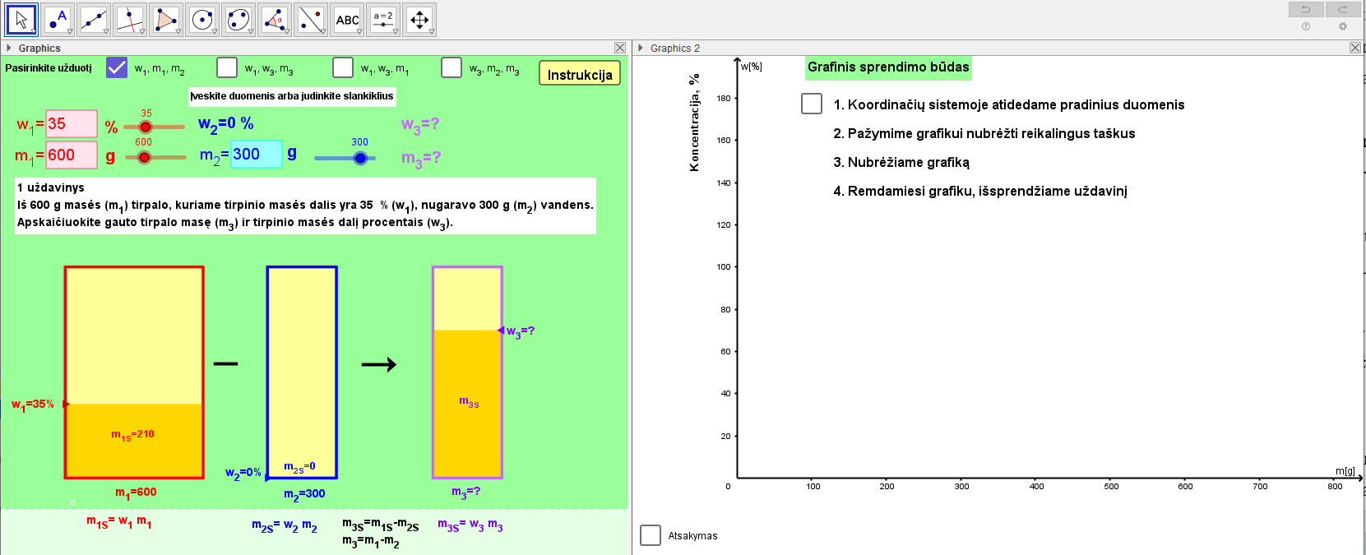

Visus šiuos uždavinius galima išspręsti dviem būdais: algebriniu ir grafiniu.

Pirmiausia išspręskime pirmąjį uždavinį algebriniu būdu.

**1 uždavinys.** Iš 600 g masės (m1) tirpalo, kuriame tirpinio masės dalis yra 35 % (w1), nugaravo 300 g (m2) vandens. Apskaičiuokite gauto tirpalo masę (m3) ir koncentraciją (w3).

*Turimi duomenys:*

m1 = 600 g

w1 = 35 %

m2 = 300 g

w2 = 0 %

*Sprendimas:*

1. Apskaičiuokite tirpinio masę (m(tirpinio)1) pirmajame tirpale. Tokia pati tirpinio masė (m(tirpinio)3) bus ir galutiniame tirpale.

m(tirpinio)1 = m(tirpinio)3 = m1 · w1 / 100 % = g

1. Apskaičiuokite gauto tirpalo masę (m3).

m3 = m1 − m2 = g

1. Apskaičiuokite gauto tirpalo koncentraciją (w3).

w3 = m(tirpinio)3 · 100 % / m3 = %

Ats.: m3 = g, o w3 = %

Grafinis sprendimo būdas remiasi tiesės lygties radimu ir jos panaudojimu nežinomo tūrio ar molinės koncentracijos apskaičiavimui.

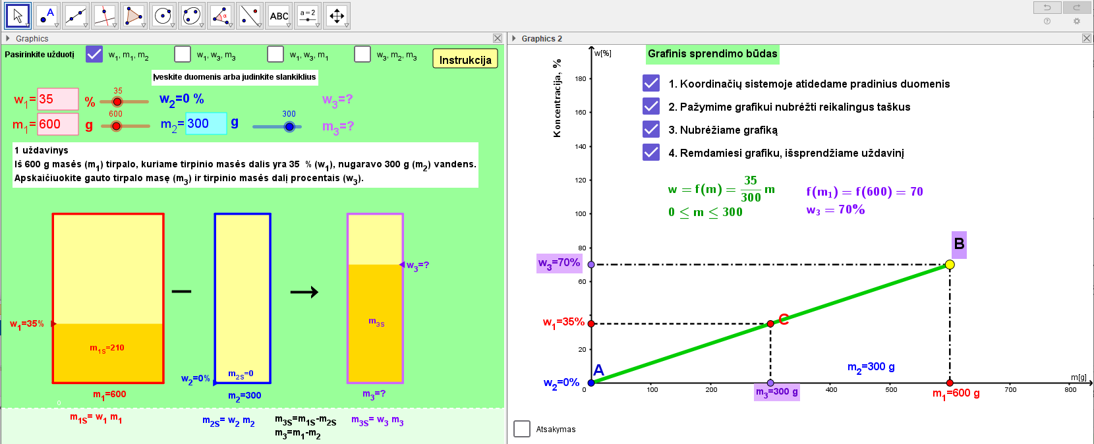

Sprendžiant grafiniu būdu figūruoja trys taškai A, B, C. Nepriklausomai nuo pasirinkto uždavinio varianto, visada žinome dviejų taškų koordinates, todėl galime rasti tiesės lygtį. Taškų A, B ir C koordinatės yra tokios:

A(0; w2)

B(m1; w3)

C(m3; w1)

Iš tirpalo garuojančio vandens koncentracija lygi nuliui (w2 = 0), todėl taško A koordinatės šio tipo uždaviniuose bus (0; 0). Per du taškus einančios tiesės lygtį galima rasti dviem būdais.

**1 būdas.** Tiesė aprašoma tokia lygtimi:



Kaip pavyzdį panagrinėkime viršuje pateiktą paveikslą. Iš turimų duomenų matome, kad grafike galime atidėti tašką A, kurio koordinatės yra (0; w2) (duotu atveju tai yra (0; 0)) ir tašką C, kurio koordinatės yra (m3; w1) (duotu atveju tai yra (300; 35)). Įstatę taškų koordinates į duotą lygtį, gauname:



Sudauginę gauname:





 (kaip ir parodyta paveiksle)

**2 būdas.** Paimame tiesės lygtį *y = ax + b*, įstatome taškų koordinates ir randame koeficientus *a* ir *b*. Kadangi turime dviejų taškų koordinates, tai gauname dviejų lygčių sistemą, kurią išsprendę apskaičiuojame koeficientus *a* ir *b*.

Kaip pavyzdį paimkime tuos pačius taškus A(0; 0) ir C(300; 35).



$\left\{\begin{aligned}0=a∙0+b \\ 35=a∙300+b\end{aligned}\right.$

Iš pirmosios lygties matome, kad *b* = 0. Įstatę šią vertę į antrąją lygti, apskaičiuojame *a*.

$$35=a∙300+0$$

$$a=\frac{35}{300}$$

Vadinasi, tiesės lygtis yra .

Radę tiesės lygtį ir žinodami pirmojo tirpalo masę (m1 = 600 g), apskaičiuojame tirpinio masės dalį w3:



**2 uždavinys.** Iš tirpalo, kuriame tirpinio masės dalis yra 40 % (w1), garuoja vanduo. Gautas 480 g masės (m3) tirpalas, kuriame tirpinio masės dalis yra 70 % (w3). Apskaičiuokite pradinio tirpalo masę (m1) ir nugaravusio vandens masę (m2).

*Turimi duomenys:*

w1 = 40 %

w2 = 0 %

w3 = 70 %

m3 = 480 g

*Algebrinis sprendimas:*

1. Apskaičiuokite tirpinio masę (m(tirpinio)3) gautame tirpale. Tokia pati tirpinio masė (m(tirpinio)1) bus ir pradiniame tirpale.

m(tirpinio)3 = m(tirpinio)1 = m3 · w3 / 100 % = g

1. Apskaičiuokite pradinio tirpalo masę (m1).

m1 = m(tirpinio)1 · 100 % / w1 = g

1. Apskaičiuokite nugaravusio vandens masę (m2).

m2 = m1 − m3 =  g

Ats.: m1 = g, o m2 = g

*Grafinis sprendimo būdas.*

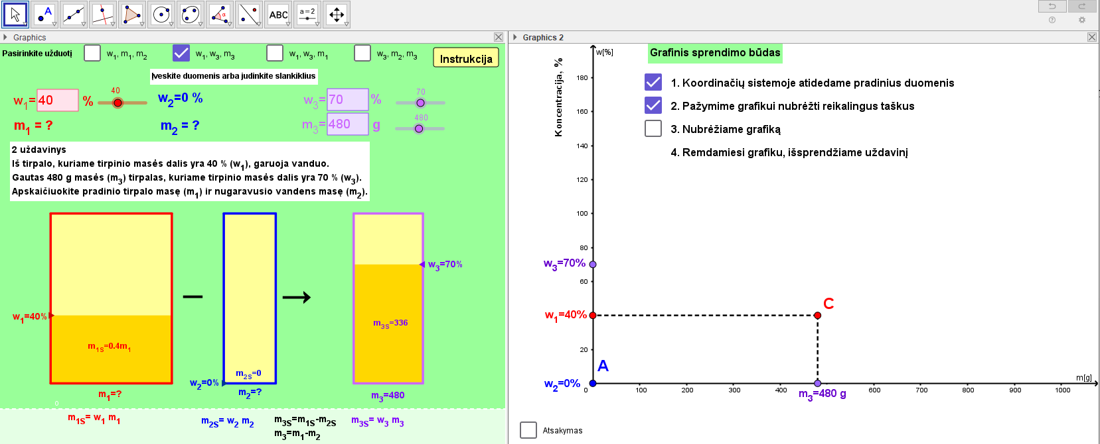

Uždavinio sąlygoje duota, kad w1 = 40 %, w2 = 0 %, w3 = 70 %, o m3 = 480 g. Vadinasi, koordinačių sistemoje galite pažymėti taškus A(0; w2) ir C(m3; w1). Remdamiesi taškų A ir C koordinatėmis, sudarykite lygčių sistemą ir apskaičiuokite tiesės lygties (*y = ax + b*) koeficientus *a* ir *b*.

$$\left\{\begin{aligned}w_{2}=a∙0+b (iš taško A) \\ w_{1}=a∙m_{3}+b (iš taško C)\end{aligned}\right.$$

Iš čia seka, kad *b* = w2 = 0. Įstatę *b* vertę į antrąją sistemos lygtį, gauname w1 = *a*·m3 + 0, vadinasi, *a* = w1/m3, o tiesės lygtis yra tokia:

$$y=\frac{w_{1}}{m_{3}}x$$

Jau žinome, kad taškas B aprašomas (m1; w3) koordinatėmis, todėl y(m1) = w3. Iš čia:

Apskaičiavę m1, randame antrojo tirpalo masę m2 (m2 = m1 − m3).

**3 uždavinys.** Iš 600 g masės (m1) tirpalo, kuriame tirpinio masės dalis yra 15 % (w1), garuoja vanduo. Gautas tirpalas, kuriame tirpinio masės dalis yra 45 % (w3). Apskaičiuokite gauto tirpalo masę (m3) ir nugaravusio vandens masę (m2).

*Turimi duomenys:*

m1 = 600 g

w1 = 15 %

w2 = 0 %

w3 = 45 %

*Algebrinis sprendimas:*

1. Apskaičiuokite tirpinio masę (m(tirpinio)1) pirmajame tirpale. Tokia pati tirpinio masė (m(tirpinio)3) bus ir galutiniame tirpale.

m(tirpinio)1 = m(tirpinio)3 = m1 · w1 / 100 % = g

1. Apskaičiuokite gauto tirpalo masę (m3).

m3 = m(tirpinio)3 · 100 % / w3 = g

1. Apskaičiuokite nugaravusio vandens masę (m2).

m2 = m1 − m3 = g

Ats.: m2 = g, o m3 = g

*Grafinis sprendimo būdas.*

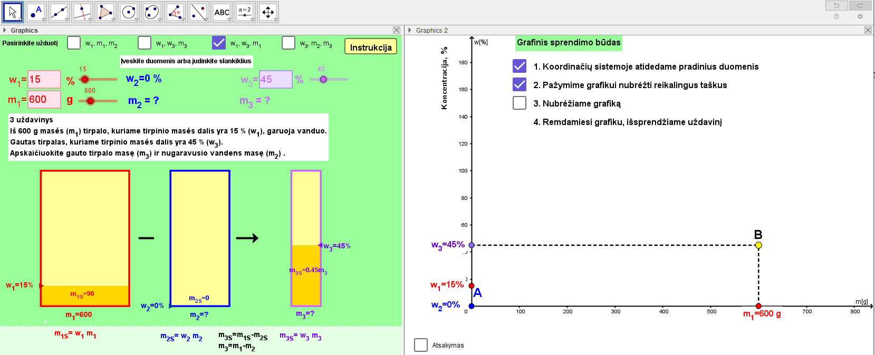

Uždavinio sąlygoje duota, kad w1 = 15 %, w2 = 0 %, w3 = 45 %, o m1 = 600 g. Vadinasi, koordinačių sistemoje galite pažymėti taškus A(0; w2) ir B(m1; w3). Remdamiesi taškų A ir B koordinatėmis, sudarykite lygčių sistemą ir apskaičiuokite tiesės lygties (*y = ax + b*) koeficientus *a* ir *b*.

Iš čia seka, kad *b* = w2 = 0. Įstatę *b* vertę į antrąją sistemos lygtį, gauname w3 = *a*·m1, vadinasi, *a* = w3/m1, o tiesės lygtis yra tokia:

Jau žinome, kad taškas C aprašomas (m3; w1) koordinatėmis, todėl y(m3) = w1. Iš čia:

Apskaičiavę m3, randame nugaravusio vandens masę m2 (m2 = m1 − m3).

**4 uždavinys.** Iš nežinomos masės (m1) ir koncentracijos (w1) tirpalo nugaravo 250 g (m2) vandens. Gautas 650 g masės (m3) tirpalas, kuriame tirpinio masės dalis yra 35 % (w3). Apskaičiuokite pradinio tirpalo masę (m1) ir tirpinio masės dalį (w1).

*Turimi duomenys:*

m2 = 250 g

w2 = 0 %

m3 = 650 g

w3 = 35 %

*Algebrinis sprendimas:*

1. Apskaičiuokite tirpinio masę (m(tirpinio)3) gautame tirpale. Tokia pati tirpinio masė (m(tirpinio)1) bus ir pradiniame tirpale.

m(tirpinio)3 = m(tirpinio)1 = m3 · w3 / 100 % = g

1. Apskaičiuokite pradinio tirpalo masę (m1).

m1 = m2 + m3 = g

1. Apskaičiuokite tirpinio masės dalį pradiniame tirpale (w1).

w1 = m(tirpinio)1 · 100 % / m1 = %

Ats.: m1 = g, o w1 = %

*Grafinis sprendimo būdas.*

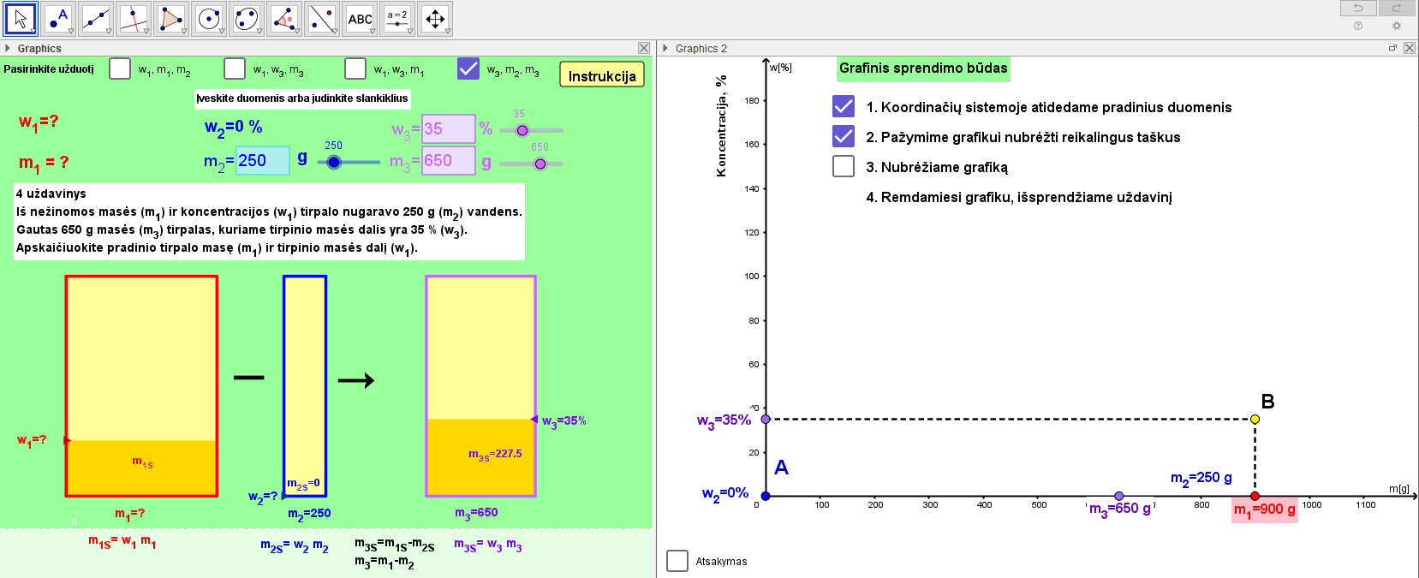

Uždavinio sąlygoje duota, kad w2 = 0 %, m2 = 250 g, w3 = 35 %, o m3 = 650 g. Vadinasi, koordinačių sistemoje galite pažymėti taškus A(0; w2) ir B(m1; w3). Remdamiesi taškų A ir B koordinatėmis, sudarykite lygčių sistemą ir apskaičiuokite tiesės lygties (*y = ax + b*) koeficientus *a* ir *b*.

Iš čia seka, kad *b* = w2 =0. Įstatę *b* vertę į antrąją sistemos lygtį, gauname w3 = *a*·m1, vadinasi, *a* = w3/m1, o tiesės lygtis yra tokia:

Jau žinome, kad taškas C aprašomas (m3; w1) koordinatėmis, todėl y(m3) = w1. Iš čia:

Pradinio tirpalo masė m1 apskaičiuojama pagal tokią formulę m1 = m2 + m3.